СРЕДНЯЯ ГРУППА
ТАТАРСКИЙ ЯЗЫК МЫ ИЗУЧАЕМ ПО ПРОЕКТУ «МОЙ ДОМ - МИНЕМ ӨЕМ»
http://mon.tatarstan.ru/rus/obuchenie_tat_4_5.htm
- Методическое пособие по обучению детей 4 -5 лет татарскому языку "Татарча сөйләшәбез" (авт. Зарипова Зифа Мирхатовна)
- Рабочая тетрадь для детей 4-5 лет "Татарча сөйләшәбез"

(авт. Зарипова Зифа Мирхатовна)
- Демонстрационный и раздаточный материал к занятиям для детей 4-5 лет "Минем өем" (авт. Зарипова Зифа Мирхатовна)
- Аудио-приложение к учебно-методическому комплекту для детей 4-5 лет "Минем өем"
Говорим по-татарски. Рабочая тетрадь для детей 4-5 лет. З.М.Зарипова, Р.Г.Кидрячева, Л.А.Шарипова, Р.С.Исаева. Мягкая обложка, 20 с., с наклейками.
Рабочая тетрадь предназначена для детей 4-5 лет, делающих первые шаги в мир татарского языка. Творческая тетрадь поможет ребенку усвоить лексику татарского языка, поддержать интерес к занятиям, привлечь родителей к процессу развития своего ребенка. В рабочей тетради даны задания на называние, обобщение и сравнение предметов на определение их величины, размера, количества.
Производитель: Татарское республиканское издательство «ХЭТЕР», Казань, Россия.

Татарча сөйләшәбез. Методик кулланма.
Говорим по-татарски.

Методическое пособие по обучению детей 4-5 лет татарскому языку.

З.М. Зарипова, Р.Г. Кидрячева, Л.А. Шарипова, Р.С. Исаева.

Мягкая обложка, 56 с., на татарском языке.
Пособие является дополнением к учебно-методическому комплекту "Говорим по-татарски" для детей 4-5 лет и предназначено воспитателям, преподающим татарский язык в средней группе.
Производитель: Татарское республиканское издательство «ХЭТЕР», Казань, Россия.
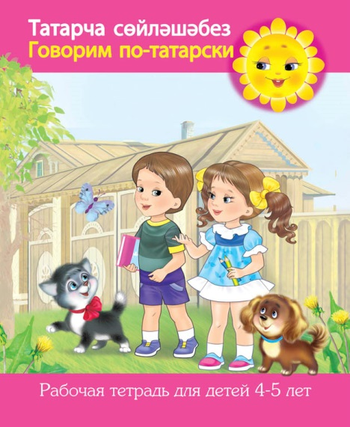
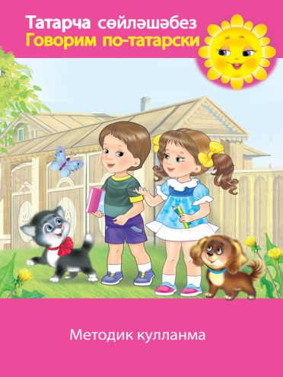
В средней группе мы прослушиваем, повторяем и запоминаем 64 трека. Мы будем рады, если Вы будете слушать их вместе с детьми. Аудиозаписи можно скачать:
- на сайте МО и Н РТ,
- попросить воспитателей скачать Вам на USB-флеш-накопитель.

